TRƯỜNG MẦM NON MỸ THỊNH
BÀI TUYÊN TRUYỀN VỀ PHÒNG TRÁNH BỆNH SỞI -RUBELA
(THÁNG 5/2026)

Sởi và rubella là những bệnh truyền nhiễm cấp tính do vi rút sởi và vi rút rubella gây ra, gây dịch lưu hành rộng rãi ở mọi nơi trên thế giới. Bệnh phổ biến ở trẻ em.
Bệnh sởi là một trong những nguyên nhân gây tử vong hàng đầu ở trẻ em do các biến chứng viêm phổi, viêm não, tiêu chảy nặng và suy dinh dưỡng. Bệnh rubella phần lớn có biểu hiện nhẹ, tuy nhiên khi phụ nữ mang thai nhiễm rubella, đặc biệt là trong 3 tháng đầu có thể dẫn đến sảy thai, thai chết lưu, sinh non hoặc bị hội chứng rubella bẩm sinh khiến trẻ gặp nhiều vấn đề như sinh nhẹ cân, đục thủy tinh thể, điếc, chậm phát triển, dị tật tim, tật đầu nhỏ, thiểu năng trí tuệ,v.v.
Bệnh rubella ở trẻ em thường nhẹ, ít biến chứng. Tuy nhiên, nếu người mẹ nhiễm rubella trong 3 tháng đầu của thai kỳ có thể gây ra sảy thai, thai chết lưu, hội chứng rubella bẩm sinh (CRS) và nhiễm rubella bẩm sinh ở trẻ khi sinh ra. Hội chứng Rubella bẩm sinh bao gồm các dị tật tim, đục thuỷ tinh thể, điếc bẩm sinh, chậm phát triển, đái tháo đường ở trẻ nhỏ, vàng da, xuất huyết, xương thủy tinh... và nhiều trường hợp mắc đa dị tật.
Bệnh sởi và rubella chưa có thuốc điều trị đặc hiệu nhưng đã có vắc xin phòng bệnh.
1. Biểu hiện của bệnh sởi:
- Sốt và phát ban là hai biểu hiện chính của bệnh. Trẻ thường sốt cao, khi sốt giảm sẽ xuất hiện ban dạng sần (gồ lên mặt da) ở sau tai, sau đó lan ra mặt, lan dần xuống ngực bụng và toàn thân. Sau 7 đến 10 ngày, ban biến mất theo thứ tự đã nổi trên da và để lại những vết thâm thường gọi là “vằn da hổ”. Ngoài ra bệnh còn kèm theo một số biểu hiện khác như: chảy nước mũi, ho, mắt đỏ, tiêu chảy…
- Có thể dẫn đến những biến chứng nặng như: viêm tai giữa, viêm phổi, tiêu chảy, khô loét giác mạc mắt, viêm não,... Vài ngày sau, những nốt nhỏ màu trắng xuất hiện trong miệng, đặc biệt là ở hai bên má.
2. Phương thức lây truyền:
- Bằng đường hô hấp do tiếp xúc trực tiếp với các chất tiết của mũi họng bệnh nhân. Đôi khi có thể lây gián tiếp qua những đồ vật mới bị nhiễm các chất tiết đường mũi họng của bệnh nhân. Bệnh sởi có tính lây truyền cao nhất.

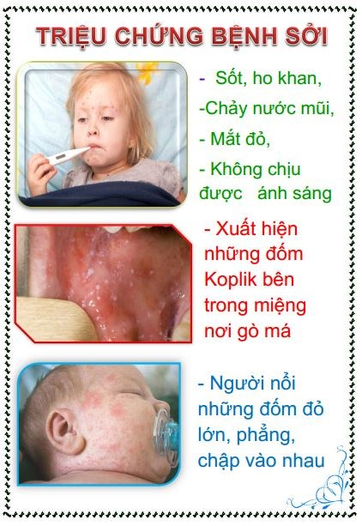
3. Xử trí khi trẻ mắc sởi, nghi ngờ sởi:
- Cách ly trẻ mắc sởi hoặc nghi ngờ mắc sởi với trẻ không mắc bệnh trong vòng 7 ngày từ khi phát ban. Cho trẻ ở phòng riêng và đảm bảo thông thoáng.
- Đưa trẻ tới cơ sở y tế để được khám và điều trị kịp thời.
- Cho trẻ ăn đầy đủ các chất dinh dưỡng cần thiết, tăng cường thức ăn giàu

vitamin nhất là vitamin A để bảo vệ mắt của trẻ.
- Cho trẻ uống nhiều nước (Oresol, nước lọc…) đặc biệt khi trẻ sốt cao, tiêu chảy.
- Vệ sinh răng miệng, vệ sinh thân thể cho trẻ hàng ngày.
- Mọi đối tượng chưa tiêm vắc xin phòng bệnh sởi hoặc chưa tiêm chủng đầy đủ đều có nguy cơ mắc bệnh.
4. Để chủ động phòng bệnh sởi, bệnh rubella, Ngành Y tế khuyến cáo:
1. Hãy đưa trẻ đi tiêm vắc xin phòng bệnh sởi ngay khi trẻ đủ 9 tháng tuổi và tiêm nhắc lại mũi 2 vắc xin phối hợp sởi - rubella khi trẻ đủ 18 - 23 tháng tuổi trong Tiêm chủng mở rộng và tiêm chủng chiến dịch do cơ quan y tế địa phương tổ chức.
2. Người lớn trong gia đình có trẻ dưới 5 tuổi chưa mắc bệnh sởi hoặc chưa tiêm đầy đủ vắc xin phòng bệnh sởi và phụ nữ trước khi mang thai tối thiểu 3 tháng cần chủ động tiêm vắc xin phòng bệnh sởi (có thể tiêm vắc xin phối hợp phòng bệnh sởi – quai bị - rubella) tại các cơ sở tiêm chủng để phòng bệnh cho chính bản thân và cho trẻ trong gia đình mình.
3. Thường xuyên vệ sinh các nhân, vệ sinh mũi, họng, mắt hàng ngày cho trẻ. Với người lớn trước khi tiếp xúc với trẻ cần vệ sinh bàn tay, thay quần áo...
4. Ăn uống đầy đủ chất, dinh dưỡng hợp lý.
5. Nơi ở phải được thông thoáng, lưu thông không khí như: mở cửa sổ thường xuyên, có ánh nắng mặt trời chiếu vào, bật quạt để thông thoáng khí...
6. Không cho trẻ em dùng chung vật dụng cá nhân (khăn mặt, bàn chải, cốc, chén, bát, đũa..), đồ chơi hoặc đồ vật dễ bị ô nhiễm chất tiết mũi họng của người mắc bệnh. Làm sạch vật dụng cá nhân, đồ chơi, đồ vật nghi bị ô nhiễm chất tiết mũi họng của người mắc bệnh bằng xà phòng hoặc các chất tẩy rửa thông thường với nước sạch.
7. Lau sàn nhà, nắm đấm cửa, mặt bàn, ghế, khu vệ sinh chung hoặc bề mặt của đồ vật nghi ngờ bị ô nhiễm dịch tiết mũi họng của bệnh nhân bằng xà phòng hoặc các chất tẩy rửa thông thường từ 1 – 2 lần/ngày.
8. Hạn chế tiếp xúc với các trường hợp mắc/nghi mắc bệnh, khi phải tiếp xúc với người bệnh phải đeo khẩu trang y tế và các trang bị phòng hộ cá nhân. Phụ nữ có thai tuyệt đối không tiếp xúc với người mắc bệnh sởi.
9. Khi phát hiện trường hợp có triệu chứng như sốt, phát ban, chảy nước mũi,... gia đình phải thông báo ngay đến Trạm y tế phường; các cơ sở y tế để được tư vấn, xử trí, điều trị, cách ly kịp thời.
Tiêm vắc xin Sởi - Rubella là biện pháp phòng bệnh hiệu quả nhất.
Hãy đưa trẻ đi tiêm phòng vắc xin phòng Sởi - Rubella đầy đủ và đúng lịch
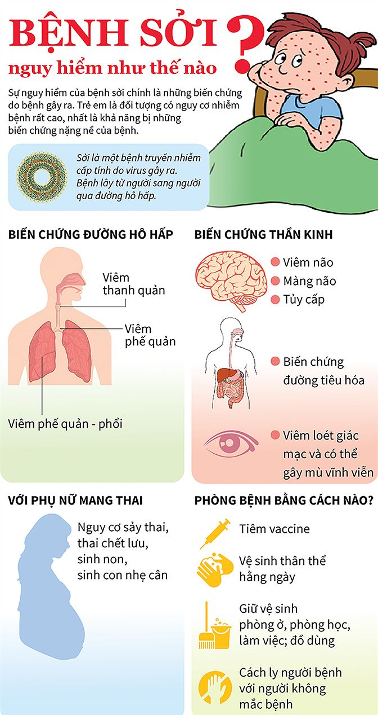

Trên đây là bài tuyên truyền phòng chống dịch Sởi - Rubela của trường Mầm non Mỹ Thịnh, chúng ta hãy cố gắng thực hiện tốt cách phòng chống bệnh Sởi - Rubela để tránh mắc bệnh nhé !
NHÂN VIÊN Y TẾ

Trần Thị Kim Hoa

